



**Formato de Informe de Seguimiento**

| **Integrantes (Nombre completo)** | **Cédula** | **Rol** | **Nivel de participación (Alto, Medio, Bajo, Retirado)** |
| --- | --- | --- | --- |
| Daniel Valencia Cordero | 1234097246 | Administrador de Configuración | **Alto** |
| John Alexander Loaiza | 75103940 | Tester | **Alto** |
| Martinez Martinez Mariam Camila | 1033810660 | Diseñador UI | **Alto** |
| Mejia Barco Jorge Andres | 9847235 | Diseñador de Software | **Alto** |
| Melo Munoz Liliana Jizzeth | 1026280692 | Lider de equipo | **Alto** |

El gerente de Mascota Feliz ha contactado a la Universidad de Caldas para desarrollar el sistema que permita realizar toda esta gestión. Por tal motivo, la Universidad mediante el apoyo de los estudiantes del módulo de Programación Web de Misión TIC 2022 busca satisfacer esta necesidad de Mascota Feliz.

1. Nos reunimos para establecer el tema que se maneja en el ciclo 4, es sobre una tienda de mascotas y nuestra aplicación se llamará PetShop, y se determinan los roles de cada uno. Se realiza el diseño de entidades para empezar con el proyecto.

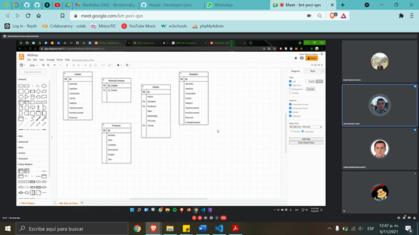

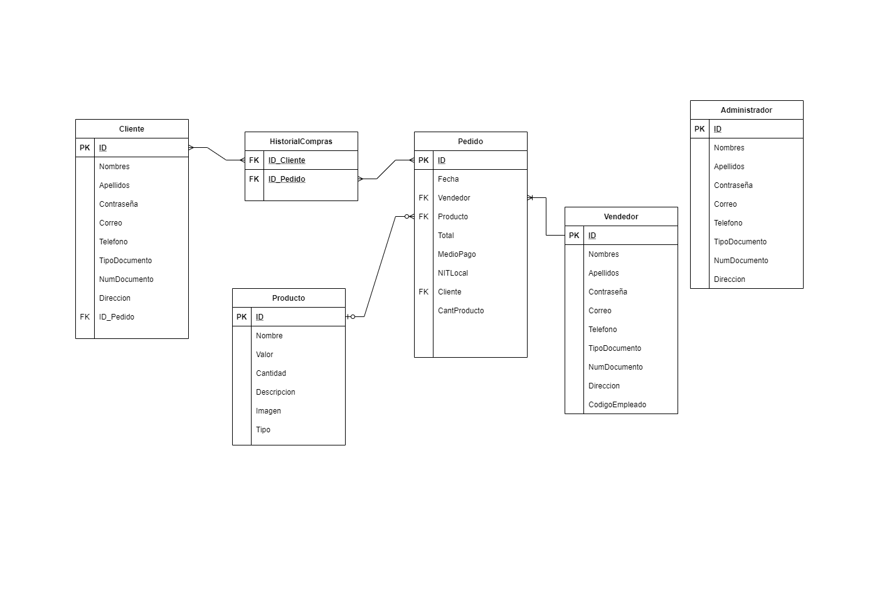

2. Se procede a abrir y crear el repositorio del backend y del frontend del proyecto en github.

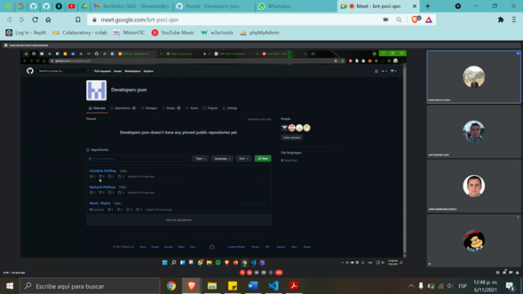Enlace al github: <https://github.com/Developers-json>

3. Creación de tablero canva y asignación de tareas de la primera semana.

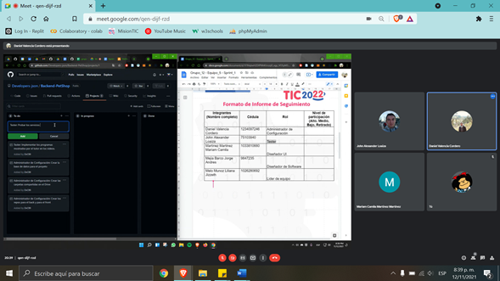

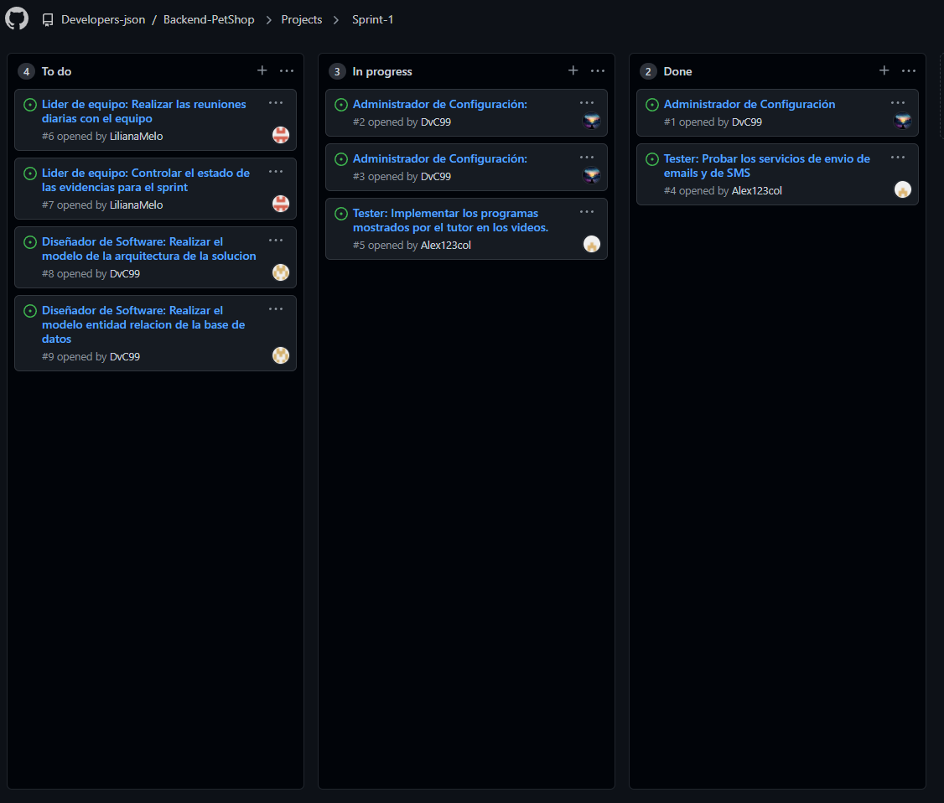

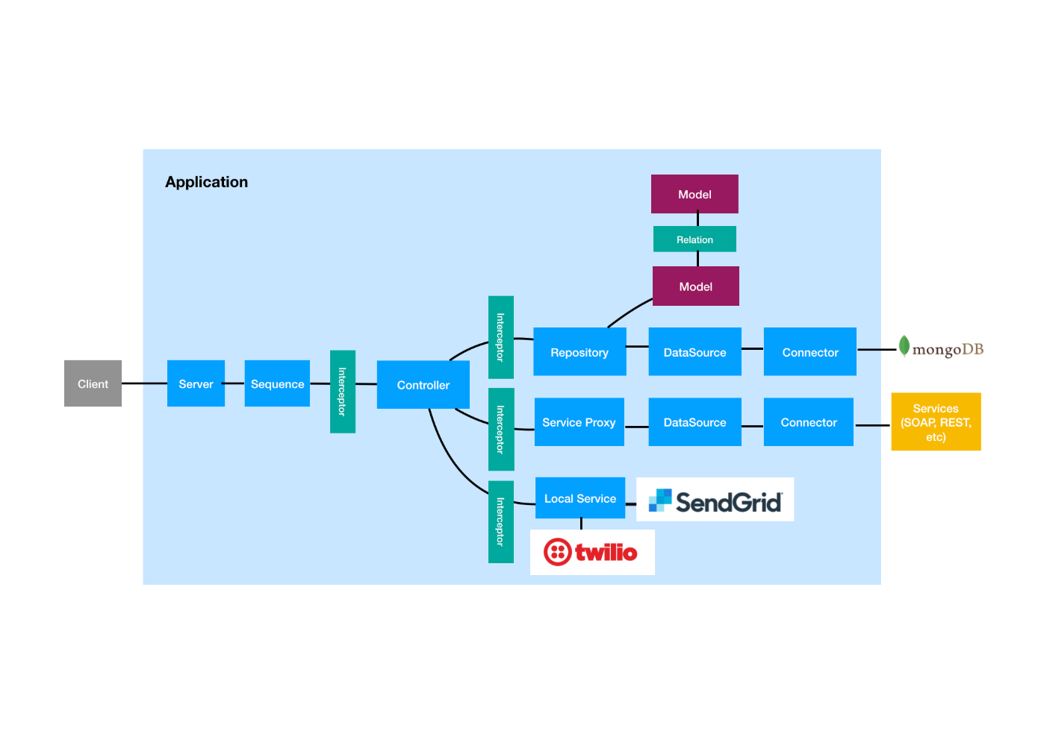4. Se planteó el modelo de infraestructura para el Backend de la aplicación .

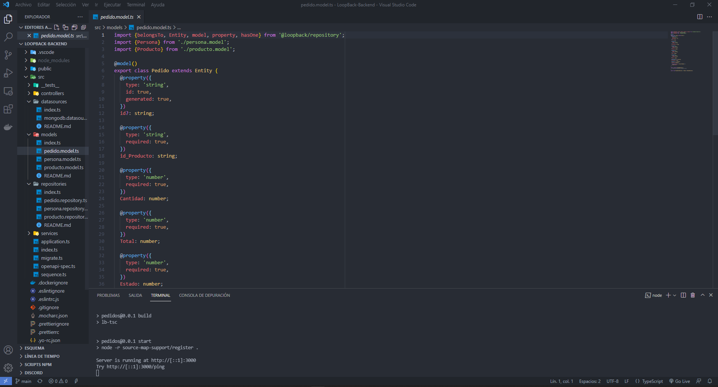5. Se realizaron las pruebas del funcionamiento de LoopBack.

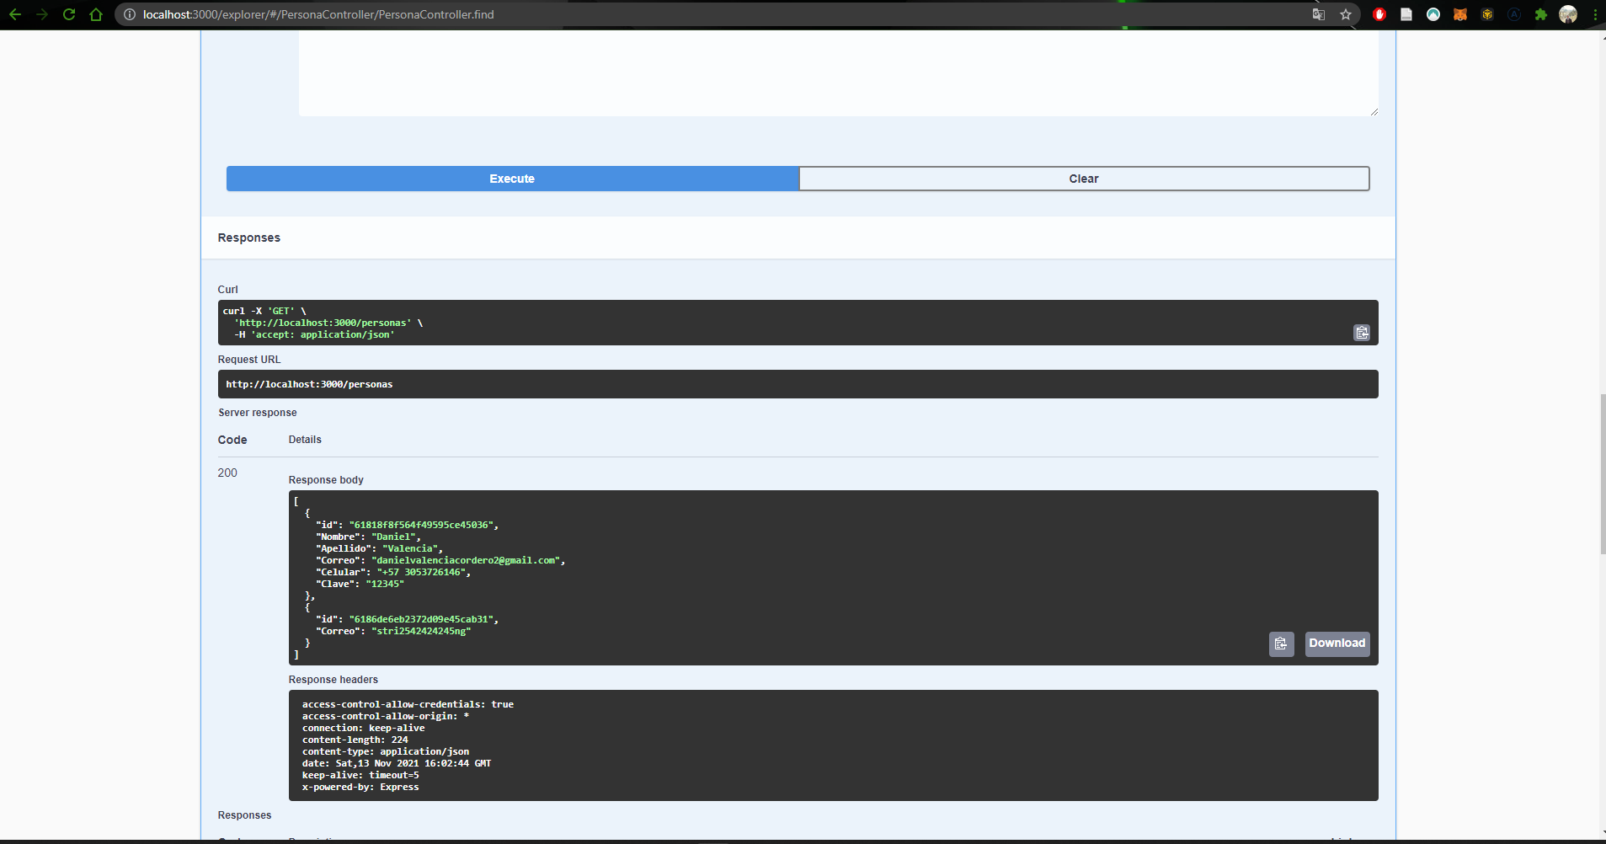

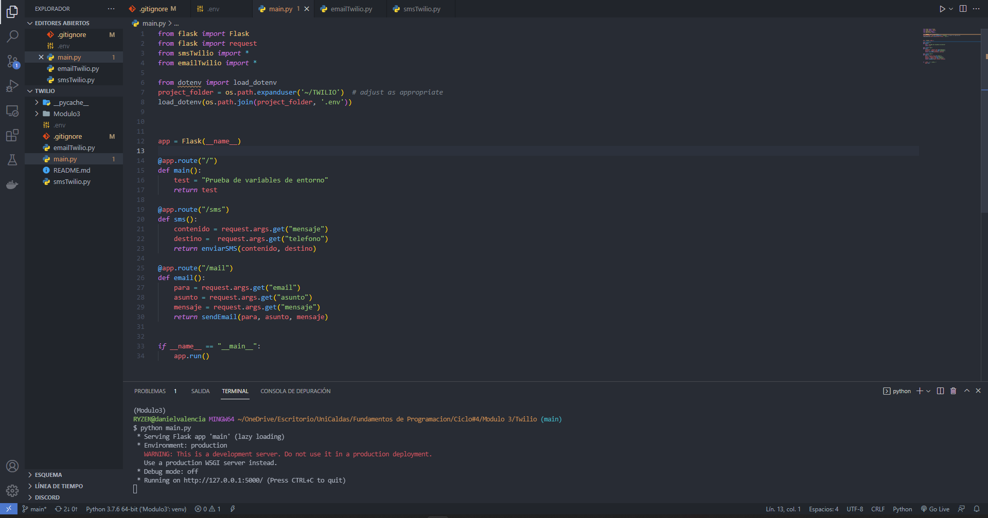6. Se realizaron las pruebas del funcionamiento de Twilio SMS y de SendGrid.

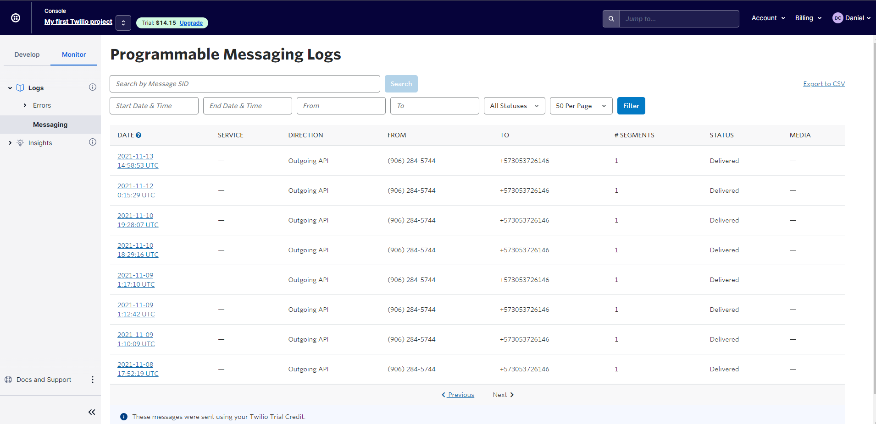

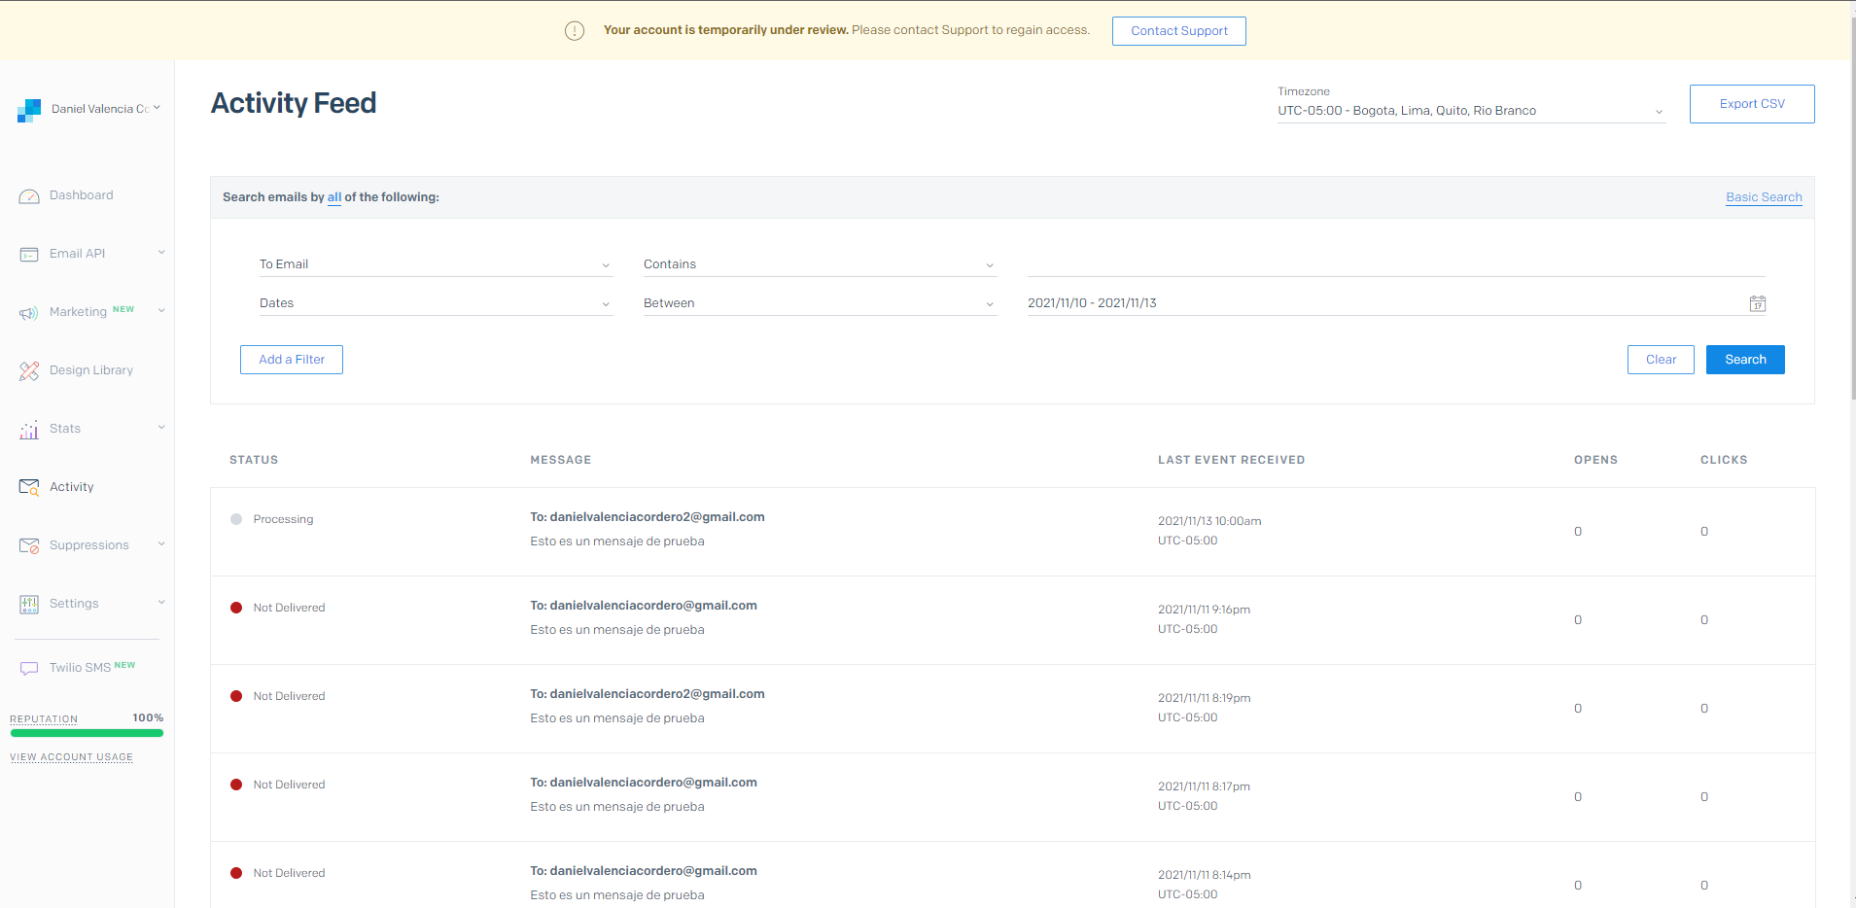

7. Mockups del frontend.

